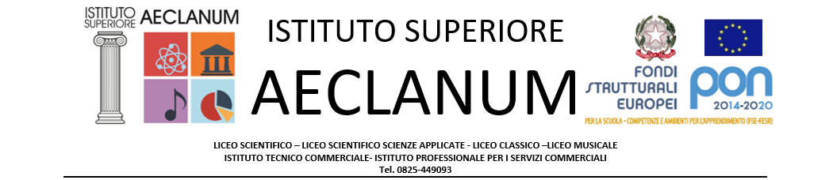
SCHEDA DI PROGETTO/ATTIVITÀ
Sezione 1 – Descrittiva

1.1 Denominazione progetto
PROGETTO DI EDUCAZIONE CIVICA
SOLIDARIETÀ: SENSO CIVICO ED ETICA RESPONSABILE
Il LAVORO
Progetto di potenziamento che coinvolge le seguenti discipline: Educazione Civica e discipline curriculari umanistiche-scientifiche
1.2 Responsabile progetto
Docente di Potenziamento di Discipline giuridico-economiche (Ed. Civica)
1.3 Obiettivi
Descrivere gli obiettivi misurabili che si intendono perseguire, i destinatari a cui si rivolge, le finalità e le metodologie utilizzate. Illustrare eventuali rapporti con altre istituzioni.
FINALITA’
Far comprendere che la Costituzione Italiana considera il lavoro come il più importante fenomeno della vita sociale, Il lavoro è fondamento della Repubblica perché attua in concreto la partecipazione responsabile al bene comune. È nella vita di ogni giorno che ciascuno di noi realizza sé stesso e costruisce il patto sociale, “È attraverso il fare che emerge l’essere”. Lo Stato deve intervenire per rimuovere gli ostacoli e promuovere le condizioni che consentono a chiunque di poter entrare nel mercato del lavoro, garantendo i diritti connessi allo svolgimento dell’attività lavorativa.

OBIETTIVI
- Conoscenza della normativa attinente al diritto del lavoro
- Riconoscere le caratteristiche essenziali del sistema socio-economico per orientarsi nel tessuto produttivo del proprio territorio
- Essere in grado di compilare correttamente un curriculum europeo e affrontare un colloquio di lavoro
- Riconoscere in fatti e situazioni concrete i modi con cui il diritto al lavoro e la libertà di impresa sono espressione della dignità della persona e delle formazioni sociali all’interno delle quali si sviluppa la propria personalità.
- Riconoscere le caratteristiche principali del mercato del lavoro e le opportunità lavorative offerte dal territorio e dalla Rete
- Essere in grado di ricercare le fonti giuridiche anche attraverso internet

DESTINATARI
Classi Terze dell’Istituto Superiore Aeclanum

METODOLOGIA
Cooperative learning; peer to peer; lavoro di gruppo, lezione frontale; ricerca-azione; compiti di realtà; compiti autentici.

RISULTATI ATTESI
- Acquisire competenze chiave relative alla cittadinanza attiva
- Sviluppare la capacità di lavorare in gruppo per realizzare progetti comuni
- Sviluppare la capacità di osservare la realtà da differenti punti di vista
- Utilizzare le conoscenze acquisite in ambiti disciplinari diversi
- Utilizzare e valutare le informazioni e le conoscenze acquisite in maniera critica
- Acquisire un lessico appropriato e specifico
- Acquisire la metodologia della ricerca
- Utilizzare in maniera consapevole programmi informatici
MATERIALE
Web, Costituzione italiana e altri fonti normative, Agenda 2030, video, film
1.4 Durata
Descrivere l'arco temporale nel quale il progetto si attua, illustrare le fasi operative individuando le attività da svolgere in un anno finanziario separatamente da quelle da svolgere in un altro.
Le attività si svolgeranno, nel corso dell’anno scolastico, nelle ore di potenziamento del docente responsabile, in compresenza con docenti curriculari
Si prevede di svolgere il numero di ore previsto nell’UDA di Educazione Civica approvato dal Consiglio di Classe.
1.5 - Risorse umane
Indicare i profili di riferimento dei docenti, dei non docenti e dei collaboratori esterni che si prevede di utilizzare. Indicare i nominativi delle persone che ricopriranno ruoli rilevanti. Separare le utilizzazioni per anno finanziario.
Docente referente della disciplina giuridico-economico (A046)
Docenti curriculari area umanistica-scientifica
1.6 – Beni e servizi
Indicare le risorse logistiche ed organizzative che si prevede di utilizzare per la realizzazione. Separare gli acquisti da effettuare per anno finanziario.
La strumentazione presente a scuola per la realizzazione di prodotti finali secondo quanto previsto dalla specifica UDA interdisciplinare approvata dal consiglio di classe; strumenti didattici idonei alla realizzazione del progetto reperiti in rete o attraverso ricerche sia dai docenti che dagli studenti.
Nessun onere è previsto a carico della scuola.
Mirabella Eclano, 17 ottobre 2022
RESPONSABILI DEL PROGETTO

Docenti della disciplina giuridico-economico

D’Orsi Giovanni
De Prisco Emanuela
Morella Annamaria
Polisena Maurizio

